Elmotordrivna GEMÜ eSyLite blir ännu mångsidigare
Ett större urval av armaturer ger nya möjligheter inom anläggningskonstruktion

Ventilexperten GEMÜ utökar urvalet av ventiler för elmotordrivna GEMÜ eSyLite med tre ytterligare ventiler. Med det utökade sortimentet av elektriska ventiler blir det ännu lättare för anläggningskonstruktörer och driftansvariga att hitta en optimal lösning.

Utöver den befintliga membranventilen GEMÜ R629 eSyLite av plast finns nu även membranventilen GEMÜ 629 av rostfritt stål och sätesventilerna GEMÜ 519 och 529 för enkel, elektromotorisk öppning och stängning.

De totalt fyra GEMÜ eSyLite-ventilerna ger anläggningskonstruktörer och driftansvariga möjlighet att använda eldrivna anläggningar effektivare än någonsin. I anläggningar där till exempel magnetventiler med stor nominell diameter förbrukar relativt mycket ström är sätesventiler från GEMÜ i serien eSyLite ett kostnadseffektivt alternativ. I låga kopplingscykler med medelhög omkopplingshastighet kan de användas för lika exakt stängning som magnetventiler, samtidigt som de bidrar till minskade driftkostnader genom lägre strömförbrukning. Även i användningsområden där det tidigare har saknats kostnadseffektiva alternativ till elektriska kulventiler ger modellserien GEMÜ eSyLite nya möjligheter till anläggningsoptimering. Till exempel kan automatiseringen drivas framåt ytterligare med de nya eSyLite-ventilerna. För områden där det tidigare inte har varit möjligt att använda pneumatiska ventiler och där användare har behövt förlita sig på manöverspakar finns det nu ett elektromotoriskt alternativ med vilket det går att automatisera anläggningen kostnadseffektivt.

De nya ventilerna kompletterar modellserien GEMÜ eSyLite. Det robusta och självhämmande linjära ställdonet med elmotor är utrustad med säkerhetsavstängning och ett överbelastningsskydd. Optisk lägesindikering och manuella nödreglage är inbyggda som standard. Ventilerna med GEMÜ eSyLite-ställdonet finns även med gränslägesindikatorn GEMÜ 1215 eller med en reservströmmodul som tillval.
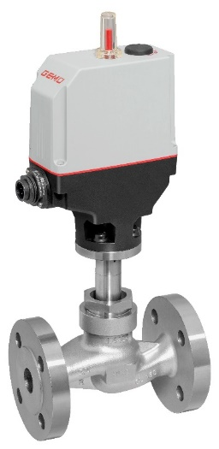
Sätesventil GEMÜ 519 eSyLite

Om oss
GEMÜ-koncernen utvecklar och tillverkar ventil-, mät- och reglersystem för vätskor, ånga och gas. Företaget är världsledande när det gäller lösningar för sterila processer. Det globalt inriktade oberoende familjeföretaget grundades 1964 och leds sedan 2011 av familjens andra generation med Gert Müller i rollen som vd och delägare tillsammans med kusinen Stephan Müller. Företagsgruppen uppnådde under 2021 en omsättning på över 450 miljoner Euro och har idag över 2 200 medarbetare över hela världen, varav fler än 1 200 i Tyskland. Produktionen sker på sex olika platser: i Tyskland, Schweiz och Frankrike, samt i Kina, Brasilien och USA. Den världsomspännande distributionen sker via 27 dotterbolag och koordineras från Tyskland. GEMÜ är aktivt i fler än 50 länder och på alla kontinenter via ett stabilt nätverk av återförsäljare.
Mer information finns på adressen www.gemu-group.com.

